**Doniczki balkonowe, które oczarowują domowników**

**W tym artykule opisujemy czym się kierować przy wyborze doniczek na balkon.**

**Jak wybrać doniczki balkonowe?**

Każdy chce, aby jego balkon był pięknie udekorowany, zwłaszcza latem. Świetnie sprawdzają się w tym wypadku doniczki balkonowe, które pozwalają na stworzenie przytulnego i stylowego kącika w otoczeniu kwiatów i roślin. W artykule dowiesz się, jakie **doniczki balkonow**e warto wybrać, aby Twój balkon zawsze wyglądał atrakcyjnie i pięknie.

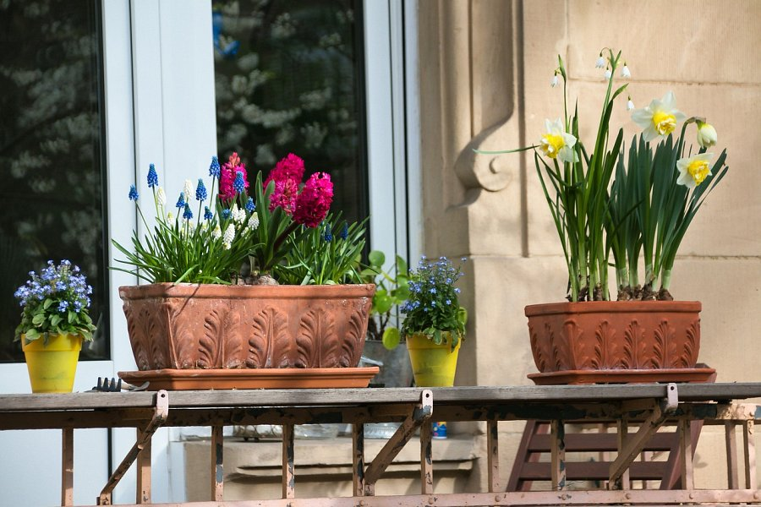

**Z jakich materiałów są wykonywane?**

Doniczki wystawiane na balkon mogą być wykonane z różnych materiałów, takich jak ceramika, szkło, drewno, tworzywa sztuczne czy metal. Każdy z tych materiałów ma swoje zalety i wady, np. ceramika jest bardzo dekoracyjna, ale może być, mniej trwała, podczas gdy tworzywa sztuczne są lekkie i łatwe w utrzymaniu, ale mogą być mniej estetyczne. Przy wyborze, warto zwrócić uwagę, czy [doniczki balkonowe](https://www.hydroponika.pl/doniczki-balkonowe) będą odporne na warunki atmosferyczne oraz na to, jakie rośliny zamierzamy w nich posadzić.

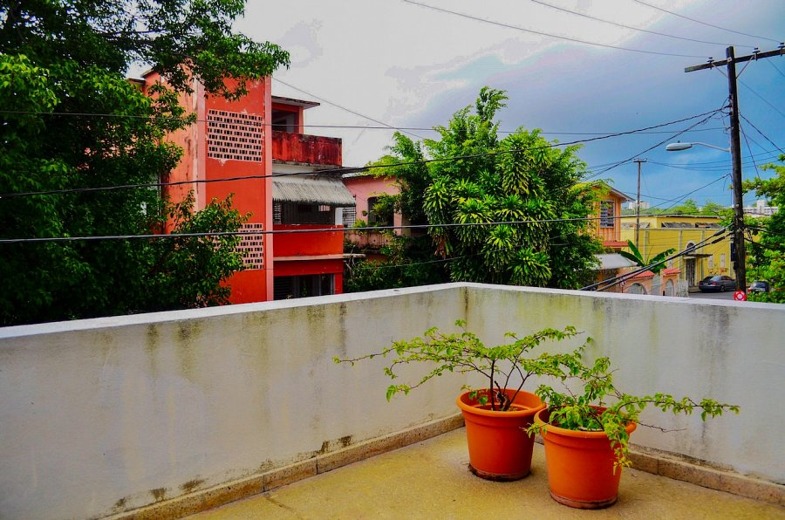

**Kształt i rozmiar doniczek balkonowych**

Znaczenie dla estetyki balkonu i dla tego, jakie rośliny można w nich uprawiać, mają również kształt i rozmiar. Doniczki na balkon mogą być okrągłe, kwadratowe, prostokątne, a nawet trójkątne. Ważne, aby dobierać je w taki sposób, aby komponowały się z całością i nie przysłaniały widoku na inne elementy balkonu. Ponadto warto wybrać odpowiedni rozmiar doniczek, który pozwoli na zdrowy rozwój roślin.

Wybierając *doniczki balkonowe*, warto zwrócić uwagę na materiał, kształt, rozmiar oraz odporność na warunki atmosferyczne. Dobrze dobrane doniczki pozwolą na stworzenie pięknych i estetycznych aranżacji roślinnych, które będą ozdobą balkonu przez cały sezon.